ポリファーマシーに
気をつけましょう！

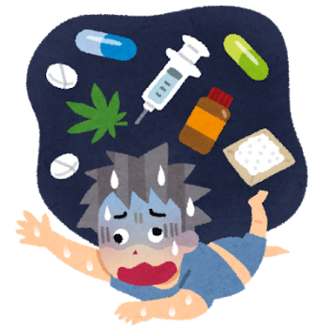
～ポリファーマシーとは～
ポリファーマシーは、「poly（複数）」＋「pharmacy（調剤）」からなる言葉で、
必要以上の薬剤が投与されている、または不必要な薬剤が処方されていることで、
薬物の有害リスクの増加や誤った方法での服用（服薬過誤）などの問題を引き起
こす可能性がある状態を指します。
仮に多くの薬剤を使用していても、治療や健康管理に必要な場合はポリファー
マシーではありませんし、使用している薬剤が少なくても、薬剤同士の相互作用が
疑われる場合や同じ成分の医薬品が重複している場合などはポリファーマシーの可能性があります。

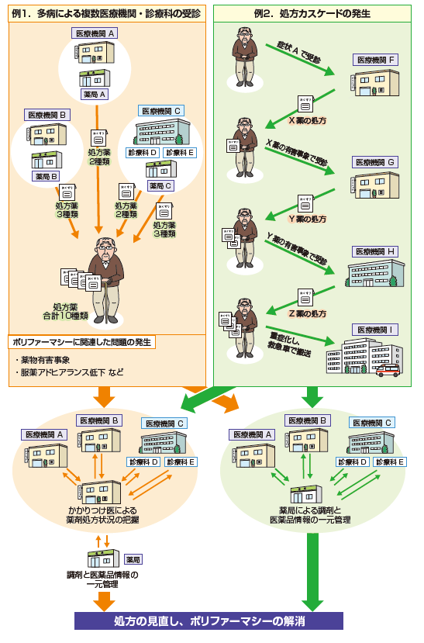
～ポリファーマシーが起こる原因って？～
ポリファーマシーが起こる原因として
主に２種類のケースがあるとされています。
1つ目は、とある患者が医療機関を受診
して薬剤が処方され、新しい病状が増える
度に新しい医療機関を受診していると、
足し算的に服用薬が積み重なるケースです。
２つ目は、新しい病状を薬剤で手当てし
ていくと、薬物有害事象に薬剤で対処し続
ける「処方カスケード」と呼ばれる悪循環
に陥るケースです。
これらによるポリファーマシーは、かか
りつけ医による診療が開始された際に薬剤
の処方状況全体を把握することや薬局を一
元化することで解消することができます。
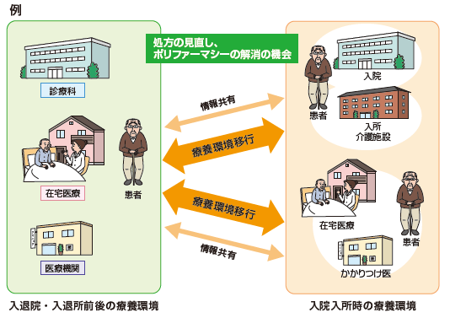

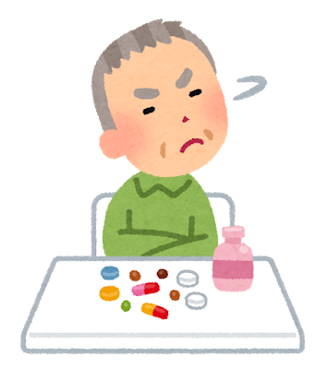
～薬に頼りすぎない生活を目指しましょう～
一般的に生活習慣の改善を行う非薬物療法（薬物を用いない治療法）は、高齢者
の疾患治療に有用な場合があり、そのような場合は、薬物治療に先んじて行うケー
スも増えています。
例えば、生活習慣病に対する塩分制限や運動療法は推奨されています。また、適度
な運動は夜間の不眠を解消できる可能性があり、十分な睡眠がうつ症状の治療に有用
とされています。病気や体調不良を全て医薬品で治療しようとはせずに、医師と相談して適切な治療を
行うことが重要です。
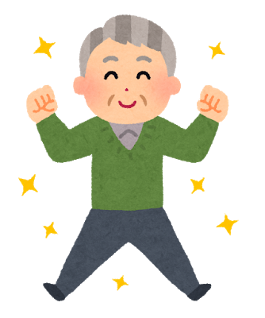
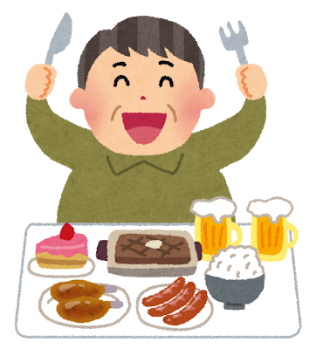
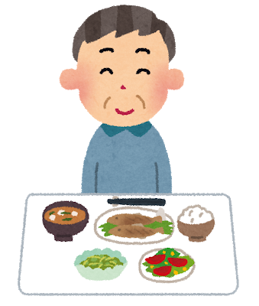

⇒

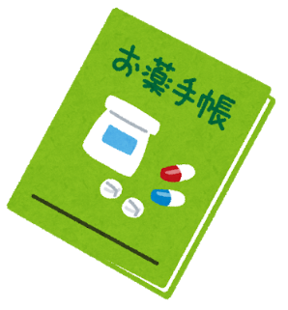
～薬の情報を一冊のお薬手帳にまとめましょう～
ポリファーマシーを解決するための方法として、薬
剤の管理を行える「お薬手帳」があります。ポリファー
マシーを解決するためは、ただ処方する薬の数や量を減
らせばいいというわけではありません。気になる症状が
あっても、急に薬をやめると症状が悪化したり、思わぬ
副作用がでることがあります。薬を処方する医師、調剤を
おこなう薬剤師をはじめとした医療にかかわるそれぞれの
専門家と情報を共有することが重要です。そのためにも、
お薬手帳は一冊にまとめ、受診する際には必ず持参し、
かかりつけの医師や薬剤師を積極的に利用するなどして、
服用している薬について情報共有を行いましょう。
また、医師が処方する医薬品同士だけではなく、ＯＴＣ医薬品（市販薬）や健康食品（サプリメント等）との併用でも薬物有害事象を引き起こすことがあります。これらは医療機関に受診しなければ診断は困難であるため、使用状況（使用頻度や服用量）を把握して医師と情報共有することが重要になります。

お問い合わせ先
〒044-8588 倶知安町北１条東２丁目 後志合同庁舎車庫棟２階
後志広域連合 国民健康保険課
TEL:0136-55-8012

